彰化縣108學年度學生美術比賽實施計畫
一、目的：為增進學生美術創作素養，培養國民美術鑑賞能力及落實學校美術教育，特舉辦本項比賽。
二、依據：108學年度全國學生美術比賽實施要點
三、主辦單位：彰化縣政府(以下簡稱本府)
四、承辦單位：彰化縣立溪湖國民中學(以下簡稱溪湖國中)
- 參賽作品組別及類別：
(一)組別：
1、國小組：本縣公、私立國小學生。
2、國中組：本縣公、私立國中、國中補校、高中附設國中部、完全中學國中部學生。
3、高中（職）組：本縣境內公、私立高中職日夜間部與進修學校學生、完全中學高 中部學生及五專前三年學生。
(二)類別：
1、國小組分繪畫類、書法類、平面設計類、漫畫類、水墨畫類、版畫類等六類。
2、國中組、高中（職）組分西畫類、書法類、平面設計類、漫畫類、水墨畫類、版
畫類等六類。
組別 | 類別 | 參賽組別
國小組 | 1、繪畫類 | 國小低年級組、  國小中年級組、國小中年級美術班組、  國小高年級組、國小高年級美術班組
國小組 | 2、書法類 | 國小中年級組、  國小高年級組
國小組 | 3、平面設計類 | 國小中年級組、國小中年級美術班組、  國小高年級組、國小高年級美術班組
國小組 | 4、漫畫類 | 國小中年級組、國小中年級美術班組、  國小高年級組、國小高年級美術班組
國小組 | 5、水墨畫類 | 國小中年級組、國小高年級組
國小組 | 6、版畫類 | 國小中年級組、國小高年級組
國中組、高中（職）組 | 1、西畫類 | 國中普通班組（含技藝班）、  國中美術班組、  高中（職）普通科組、  高中（職）美術（工）科（班）組（包括設計類科）
國中組、高中（職）組 | 2、書法類 | 國中普通班組（含技藝班）、  國中美術班組、  高中（職）普通科組、  高中（職）美術（工）科（班）組（包括設計類科）
國中組、高中（職）組 | 3、平面設計類 | 國中普通班組（含技藝班）、  國中美術班組、  高中（職）普通科組、  高中（職）美術（工）科（班）組（包括設計類科）
國中組、高中（職）組 | 4、漫畫類 | 國中普通班組（含技藝班）、  國中美術班組、  高中（職）普通科組、  高中（職）美術（工）科（班）組（包括設計類科）
國中組、高中（職）組 | 5、水墨畫類 | 國中普通班組（含技藝班）、  國中美術班組、  高中（職）普通科組、  高中（職）美術（工）科（班）組（包括設計類科）
國中組、高中（職）組 | 6、版畫類 | 國中普通班組（含技藝班）、  國中美術班組、  高中（職）普通科組、  高中（職）美術（工）科（班）組（包括設計類科）
＊以上所有組別均採送件方式，除書法類決賽外，不另行舉辦現場比賽。
- 比賽方式：
（一）報名/送件程序：
1.報名參賽程序包含(1)網路填報【請至「彰化縣108學年度學生美術比賽報名網站」 (http://art.hsjh.chc.edu.tw)首頁點選「參賽學校報名」進入報名系統】及(2)參賽作品 (背面須黏貼報名表，報名表由報名系統列印，格式如附件一)及作品清冊(由報名系統列印，格式如附件二)由學校統一送件，完成以上兩項程序，方具備參與比賽資格。
2.報名表及作品清冊務必由上開比賽報名系統下載列印，恕不接受手寫或另行登打。
（二）各類作品報名/送件流程與注意事項：
9月23日
至
10月4日
(4日中午12:00
關閉系統，截止報名)
上網填報後下載列印
報名表及作品清冊
9月23日
至
10月4日
作品清冊經
學校逐級核章

10月7日
至
10月8日
參賽作品及作品清冊
由學校統一送件
至溪湖國中

1.網路填報：108年9月23日(星期一)起開放網路填報，108年10月4日(星期五)
中午12：00關閉報名系統。
2.完成網路填報後，由報名系統下載列印報名表、作品清冊(一式2份並逐級核章)。 作品清冊一份於送件日與作品一同繳交，一份由參賽學校留存。
3.收件日期： (1)國小組：108年10月7日(星期一)收件。
(2)國、高中組：108年10月8日(星期二)收件。
4.收件時間：上午9：00至12：00；下午1：30至4：30。
（請學校親自送件，有特殊情況請與溪湖國中聯繫）。
5.送件地點：溪湖國中，請從正門出入，並依指示地點(如附件四)分別送件。
(彰化縣溪湖鎮彰水路四段60號，電話：04-8852132轉201)
（三）書法類決賽現場書寫部分：
1.書法類初賽作品經評選後，錄取送件數三分之一為佳作，各組並從佳作中擇優錄取 若干名(名額視國立藝術教育館比賽用紙數量決定)參加決賽現場書寫。
2.決賽入選名單公告：108年10月18日（星期五）下午4時，公告於本府教育處雲端系統(http://www.boe.chc.edu.tw/)、溪湖國中網站 (http://www.cfjh.chc.edu.tw/web/)及報名網站(http://art.hsjh.chc.edu.tw)，請各校承辦人員務必留意公告並轉知入選學生。
3.入選學生務必參加108年10月23日（星期三）上午9時30分於溪湖國中舉行之書法類決賽，現場書寫作品方符合全國賽參賽規定。
4.決賽現場書寫作品經評選後，各組以錄取第1名1位，第2名2位，第3名3位，佳作若干名為原則。(得由評審視作品程度評定名次或佳作)
5.本縣以各組現場書寫最優作品6件送件參加108學年度全國學生美術比賽。
（四）參賽對象及說明：
1.本縣公私立國小、國中、高中（職）（含五專一至三年級）等在學之限齡學生。
2.各組參加學生之年齡：國小組以不超過 14足歲為限，國中組以不超過 17足歲 為限，高中（職）組以不超過 20足歲為限。（以 108年12月 31日為計算標準）
3.為增進比賽之公平性，參賽者需以參賽時間之學籍年身分參賽（如108年10月初賽時為國小三年級，必須以三年級身分參賽中年級組，不得以二年級作品參加低年級組比賽）；經查如不符實則取消參賽資格，如得獎亦取消得獎資格。
4.同一類組每人限送作品一件，且每件作品之創作人數為一人，每人至多參加二類。
（五）國小以上各類組美術班資格說明：
美術班係指經教育主管機關核准設立之美術班為限。各校自訂選修課程之實驗性質 美術班（如：分散式美術班、實驗美術班、藝術才能美術班等），凡有加深加廣美術相關專業課程（如素描、西畫、水墨畫、設計等）之事實者，應核實選擇參加美術班組比賽。美術班資格之認定，依本府教育處之認定為準。
（六）各校參賽作品件數：【同一所學校普通班及美術班送件數分開計算】
1.國小普通班組：每校可送繪畫類、書法類、平面設計類、漫畫類、水墨畫、版畫 類各組作品各1至10件。
2.國小美術班組：繪畫類、平面設計類、漫畫類各組作品各1至15件。
3.國中及高中（職）普通班組：每校可送西畫類、書法類、平面設計類、漫畫類、 水墨畫類、版畫類各組作品各1至10件。
4.國中及高中（職）美術班組：西畫類、水墨類、書法類、版畫類、平面設計類、 漫畫類各組作品各1至15件。
七、參賽作品類別及規格：
組別 | 類別 | 參賽作品規格
國小組 | 1.繪畫類 | 使用畫材及形式不拘，大小以四開(約39公分×54公分)為原則，一律不得裱裝。
國小組 | 2.書法類 | (1)國小各組作品大小為對開（約34公分×135公分），一律不得裱裝。對聯、四屏、橫式、裝框、手卷不收。  (2)作品需落款，但不可書寫校名（凡書寫校名者一律不予評審）。一律採用素色宣紙（界格與否由參賽者自行決定）。
國小組 | 3.平面設計類 | (1)大小一律為四開（約39公分×54公分），作品一律裝框，裝框後高度不得超過10公分，連作不收。  (2)以生活環境與藝術為主題，得採各類基本材料，並以平面設計為限。  (3)平面設計參賽作品須有明確的功能性與目的性。
國小組 | 4.漫畫類 | (1)參賽作品形式不拘，大小不超過四開圖畫紙（約39公分× 54公分）。一律不得裱裝。  (2)參賽作品不限定主題。黑白、彩色不拘，作品形式單幅、多格均可。
國小組 | 5.水墨畫類 | (1)大小一律為宣(棉)紙四開(約35公分×70公分)，不得裱裝(可托底)。  (2)作品可落款，但不可書寫校名，凡書寫校名者一律不予評 審。
國小組 | 6.版畫類 | (1)大小以四開(約39公分×54公分)為原則，一律不得裱裝。為預防作品彼此黏貼之現象，得以透明膠片覆蓋。  (2)版畫作品須①親自構圖；②親自製版；③親自印刷。  (3)作品正面一律簽名（簽名一律簽在作品上），並寫上張數編號及畫題。  範例：  1/20 ○○ 王小明  第幾件/數量 題目 姓名
國中組、  高中（職）組 | 1.西畫類 | (1)國中組一律使用圖畫紙、紙板或畫布，大小為四開(約39公分×54公分)，一律不得裱裝。  (2)高中（職）組油畫最大不超過五十號，最小不得小於十號；水彩最大不得超過全開畫紙，最小不得小於四開畫紙。作品一律裝框，背面加裝木板。  (3)高中(職)組、大專組以上參與決賽時需另附100~200字作品說明。
國中組、  高中（職）組 | 2.書法類 | (1)國中組作品大小為對開（約34公分×135公分），一律不得 裱裝。  (2)高中(職)組作品大小為全開（約68公分×135公分），一律 不得裱裝，另對聯、四屏、橫式、裝框、手卷不收。  (3)各組以自選詩詞或成篇成段之文章為原則。但參加決賽現 場書寫之作品，另依主辦單位規定辦理。  (4)不得以臨摹作品參賽，作品需落款，但不可書寫校名（凡 臨摹作品及書寫校名者一律不予評審）。一律採用素色宣紙（界格與否由參賽者自行決定）。
國中組、  高中（職）組 | 3.平面設計類 | (1)國中組作品最大不得超過對開（約39公分×108公分或78公分×54公分），最小不得小於四開（約39公分×54公分），作品一律裝框，裝框後高度不得超過10公分，連作不收。  (2)高中(職)組作品最大不得超過全開（約78公分×108公分），最小不得小於四開（約39公分×54公分），作品一律裝框，裝框後高度不得超過10公分，連作不收。  (3)以生活環境與藝術為主題，得採用各類基本材料，並以平面設計為限。  (4)平面設計參賽作品須有明確的功能性與目的性。  (5)高中(職)組參賽時需另附100~200字作品說明。
國中組、  高中（職）組 | 4.漫畫類 | (1)參賽作品形式不拘，大小不超過四開圖畫紙（約39公分× 54公分），作品一律不裱裝。  (2)參賽作品不設定主題。黑白、彩色不拘，單幅、四格或多格漫畫形式均可，如以電腦完稿，除送達輸出作品外，亦需附tif檔之光碟。  (3)非必要文字不得出現於作品上，避免海報形式作品。作品 以圖案、意象為主要表達方式，例如作品要表達痛的感覺， 可畫以出痛苦的表情，不需在作品上添加「好痛」等文字表達。  (4)高中(職)組參賽時需另附100~200字作品說明。
國中組、  高中(職)組 | 5.水墨畫類 | (1)國中組作品大小為宣(棉)紙四開(約35公分×70公分)，一律不得裱裝(可托底)。  (2)高中（職）組一律以捲軸裱裝，並以塑膠套裝妥送件。作品大小連同裝裱寬不得超過120公分，長不得超過270公分。橫式、裝框、聯屏、手卷不收。  (3)作品可落款，但不可書寫校名，凡書寫校名者一律不予評審。  (4)高中(職)組參賽時需另附100~200字作品說明。
國中組、  高中(職)組 | 6.版畫類 | (1)國中組大小以四開(約39公分×54公分)為原則，一律不得裱裝。為預防作品彼此黏貼之現象，得以透明膠片覆蓋。  (2)高中（職）組作品最大不超過120公分×120公分，作品一律裱框，背面加裝木板。  (3)版畫作品須①親自構圖；②親自製版；③親自印刷。  (4)作品正面一律簽名（簽名一律簽在作品上），並寫上張數編號及畫題。  範例：  1/20 ○○ 王小明  第幾件/數量 題目 姓名  (5)高中(職)組參賽時需另附100~200字作品說明。
◎特別注意事項：
1.書法類縣決賽採現場書寫方式辦理，請另詳閱本縣現場書寫比賽簡章。
2.美術比賽首重原創性與獨特性，參賽作品應為學生之個人創作，如經檢舉（檢舉方式必須以真實姓名、檢附具體事證，並以書面向本府提出申請）為臨摹、抄襲、由他人加筆或明確挪用他人創意之作品，應交付評審委員會決議。如於決賽前，經判定有上述情形者，不予評選；如於決賽評選完成後，經判定為臨摹、抄襲、由他人加筆或明確挪用他人創意之作品者，該得獎師生喪失得獎資格，追回得獎獎狀，並須自負法律責任，並禁賽2年。
3.為確保展品安全，如參賽作品以玻璃裝裱及鋁框裝框者不收（鋁框易鬆脫，邊角銳利易劃傷作品）。作品若易遭蟲蛀，請先做好防範措施。
4.作者請加強作品之固定與保護，以免運送過程中作品受損影響比賽成績。
5.曾經參加其他任何展覽或比賽之得獎作品不得參賽，違者取消得獎資格。
6.作者與指導老師欄位，應親簽(且應負有審核作品無不違反前款規定之責任)
7.為維持比賽公平性，凡不符合各項個別規定及本實施計畫內所載之任何規定者不予受理、不予評審；如得獎後經查證屬實，亦得取消其名次及相關人員獎勵，並追回得獎獎狀。
8.除書法類作品外，參加全國賽作品應與縣賽為同一作品，不得修改或重作。
9.報名表學校指導老師欄為必填欄位，限填一位就學學校老師(含有合格教師證之代課、代理指導教師)；若無校內指導老師則填「無」，親簽欄亦請填「無」。
10.高中(職)組參賽時需另附100~200字作品說明。
八、錄取名額及獎懲：
（一）錄取名額：
1.錄取件數以送件數的三分之一為原則，錄取件數得由評審視作品程度予以刪減。
2.各類各組以錄取第1名1位，第2名2位，第3名3位，佳作若干名為原則，上述 名次得不足額錄取。
（二）獎勵部分：
1.獲前三名及佳作作品一律頒發參賽學生及指導教師獎狀。
2.同類組指導多名學生獲獎者，指導教師擇最優名次頒發獎狀乙紙（以不重複給獎 為原則）。指導老師以報名表為準，送件後不得以任何理由更改或補登，請各校於 送件前務必核對確認。
（三）另指導教師部分，其指導學生作品被確認臨摹、抄襲、由他人加筆或明確挪用他人創意之作品者，由主辦單位行文建請各直轄市及縣市政府主管機關依公立高級中等以下學校教師成績考核辦法第6條規定辦理。
九、成績公告及領取退件作品：
（一）各組各類比賽(含書法類決賽)成績於108年10月25日（星期五）下午4時後公布 於本府教育處雲端系統(http://www.boe.chc.edu.tw/)、溪湖國中網站 (http://www.cfjh.chc.edu.tw/web/)及報名網站(http://art.hsjh.chc.edu.tw)。請得獎學校承辦人員協助核對獲獎學生資料是否正確無誤，如有誤植，請於10月29日（星期二）前聯繫溪湖國中更正，俾利辦理全國賽送件。
（二）退件時間：未入選作品請於108年11月7日（星期四）（上午9：00至12：00， 下午1：30至4：30）至溪湖國中領回，逾期恕不負保管之責。
十、附則：
（一）本競賽列入十二年國教免試入學超額比序積分採計，並依超額比序積分對照表備註 說明項辦理。
（二）獎狀請妥善保存，如有遺失或損毀，由得獎人或學校以書面向本府提出申請，本府 逕以公文證明，不另行補發獎狀。
（三）得獎作品之使用：參選獲獎作品之著作財產權歸屬得獎人，作品得獎人應無償授權 教育部及國立臺灣藝術教育館對於得獎作品之非營利範圍內使用，並不限定地域、時間、媒體型式、次數、重製次數、內容與方法，並應承諾不得對教育部及國立臺灣藝術教育館使著作人格權。至於涉及運用得獎作品製作營利性之文創商品者，均應另徵得得獎人同意授權(得獎作品專輯除外)。
（四）主辦單位及承辦學校工作人員由本府簽請敘獎。
（五）本實施計畫如有未盡事宜，悉依108學年度全國學生美術比賽實施要點辦理。

彰化縣108學年度學生美術比賽書法類決賽現場書寫比賽簡章

一、依據
108學年度全國學生美術比賽實施要點第伍點第一項第(九)款
二、組織
（一）指導單位：教育部、國立臺灣藝術教育館
（二）主辦單位：彰化縣政府(以下簡稱本府)
（三）承辦單位：彰化縣立溪湖國民中學(以下簡稱溪湖國中)
三、參賽資格
取得決賽代表權之學生，其組別包括：國小書法類中年級組、國小書法類高年級組、國中組普通班（含技藝班）、國中組美術班、高中職普通班組、高中職美術班組。
四、比賽時間
由本府以下列方式通知取得決賽代表權之學生，參加108年10月23日（星期三）上午9時30分於溪湖國中水墨教室舉行之現場書寫（時間、地點如有變更另行通知）：
- 108年10月18日(星期五)下午4時於本府教育處雲端系統(http://www.boe.chc.edu.tw/)、溪湖國中網站 (http://www.cfjh.chc.edu.tw/web/)及報名網站(http://art.hsjh.chc.edu.tw)公告書法類決賽名單。
(二)本府完成前述作業，即視為參賽通知已送達參賽者，參賽者及其關係人 不得以未接獲通知為由提出申訴。
(三)未取得決賽代表權者請參閱網路公告之決賽名單，恕不另行通知。
五、參賽須知
(一)參賽者於比賽當日須攜帶學生證或附照片之身份證件辦理報到手續。若
未攜帶身分證明文件或有疑義時，得先准予參賽，由本府拍照並請簽立
切結書以備後續查驗。
(二)報到時間及比賽程序由本府另行通知，逾時則作放棄論。
(三)試題（書寫內容）由主辦單位現場提供2題，參賽者自2題中選取1題
選擇書寫。書寫字體不拘，須落款，但不可書寫校名。鈐印與否由參賽
者自行決定。
(四)本府提供宣紙，其他筆、墨、硯、墊布、紙鎮、鈐印等相關用具，皆由
參賽者視個人需要自備。
(五)書寫時間為120分鐘(滿90分鐘時可離場)。本府提供每名參賽者空白宣紙3張，參賽者於書寫時間內自行運用於試墨或書寫，並於書寫完成後自選1張作品參加決選，其它用紙請自行攜回。
(六)書寫字數部分：
1.國小組：以28~40字為主
2.國中組：以28~40字為主
3.高中(職)組：以20~40字為主
(七)下列事項請參賽者務必遵守，違者現場書寫作品不予列入決選評定：
1.比賽時間未開始，禁止翻閱試題及主辦單位準備用紙。
2.比賽時間終了，須立即停筆書寫。
3.除本府提供用紙，不得使用其他紙張書寫。
4.書寫時除自行準備之墊布，禁止於比賽用紙下墊置其他物品，且墊布 不得繪有米字格、九宮格等。
5.不得攜帶行動電話、平板電腦、或其它具有記憶和搜尋資料錄影 (音) 功能之電子器材等物品進場。
6.離場時須遵照主辦單位當日現場安排，由工作人員引導離場。
(八)本府有權進行比賽實況錄音、錄影或拍照，除用以申訴事件處理參考， 並得作為推廣教材、活動宣傳及存檔之用。
(九)比賽如遇地震、火災等重大事故，由本府依現場狀況決定因應措施。
(十)前述各項參賽須知如有修正，以本府正式函文通知為準。
六、申訴規定
(一)參賽者如有申訴事項，應於比賽當日於現場由參賽者本人填具申請表送 交監場主任，逾時不予受理。
(二)申訴事項以比賽規則、秩序及比賽人員資格為限，有關比賽場地、時間 安排等非比賽規則問題，不得提出申訴。
(三)申訴事項由本府組成爭議處理小組處理之，並書面回復申訴人。
七、附則
現場書寫作品經評審評選後，每組擇最優作品6件，由承辦學校送件國立臺灣藝術教育館進行全國賽評定；評定成績及相關事項，悉依108學年度全國學生美術比賽實施要點規定辦理。

附件一【★報名表請於本縣學生美術比賽報名網站完成報名後下載列印。 本表僅供參考，請勿直接填寫本表辦理送件】

108學年度 108學年度
全國學生美術比賽報名表(國小.國中) 全國學生美術比賽報名表(國小.國中)
類 組 |  | □美術班  □普通班 |  | 類 組 |  | □美術班  □普通班
姓 名 |  |  |  | 姓 名
題 目 |  |  |  | 題 目
縣 市 別 |  |  |  | 縣 市 別
學校/年級/科系 |  |  |  | 學校/年級/科系
學校  指導老師 |  |  |  | 學校  指導老師
備註  (參賽者生日) | 西元 年 月 日 |  |  | 備註  (參賽者生日) | 西元 年 月 日
下列欄位繪畫類國小高年級普通班必填，其他類組免填。 |  |  |  | 下列欄位繪畫類國小高年級普通班必填，其他類組免填。
複選參賽通知寄送地址：  □□□□□ |  |  |  | 複選參賽通知寄送地址：  □□□□□
※請黏貼於作品背面右上及左下方。  ※書法類作品請以透明膠帶浮貼  ※各項資料請詳填並確認無誤  ※保證絕無臨摹、抄襲、由他人加筆或明確挪用他人創意之情形，如有發生上列情形，願自負法律責任。  參賽學生親簽：  ※本人審核參賽學生無臨摹、抄襲或挪用他人創意之情形，如有發生上列情形，願自負法律責任。  學校指導老師親簽： |  |  |  | ※請黏貼於作品背面右上及左下方。  ※書法類作品請以透明膠帶浮貼  ※各項資料請詳填並確認無誤  ※保證絕無臨摹、抄襲、由他人加筆或明確挪用他人創意之情形，如有發生上列情形，願自負法律責任。  參賽學生親簽：  ※本人審核參賽學生無臨摹、抄襲或挪用他人創意之情形，如有發生上列情形，願自負法律責任。  學校指導老師親簽：
附件二【★報名表請於本縣學生美術比賽報名網站完成報名後下載列印。本表僅供參考，請勿直接填寫本表辦理送件】
108學年度全國學生美術比賽 (高中職)
類 組 | 高中職□美術班□普通班 | 姓 名
題 目 |  | 學校/年級/科系
縣 市 別 |  | 學校指導老師
作品介紹(100-200字) 下列欄位除書法類組不用填寫，其它類組均須填寫。
※本人保證絕無臨摹、抄襲、由他人加筆或明確挪用他人創意之情形，如有上列情形，願自負法律責任。 參賽學生親簽：_________________________
※本人審核參賽學生無臨摹、抄襲、或挪用他人創意之情形，如有發生上列情形，願自負法律責任。 學校指導老師親簽：_________________________
108學年度全國學生美術比賽 (高中職)
類 組 | 高中職□美術班□普通班 | 姓 名
題 目 |  | 學校/年級/科系
縣 市 別 |  | 學校指導老師
作品介紹(100-200字) 下列欄位除書法類組不用填寫，其它類組均須填寫。
※本人保證絕無臨摹、抄襲、由他人加筆或明確挪用他人創意之情形，如有上列情形，願自負法律責任。 參賽學生親簽：_________________________
※本人審核參賽學生無臨摹、抄襲、或挪用他人創意之情形，如有發生上列情形，願自負法律責任。 學校指導老師親簽：_________________________
※ 請列印2份分別黏貼於作品背面右上及左下方 各項資料請詳填並確認無誤 。

※報名表一式兩份，務必黏貼齊全。黏貼方式如下：

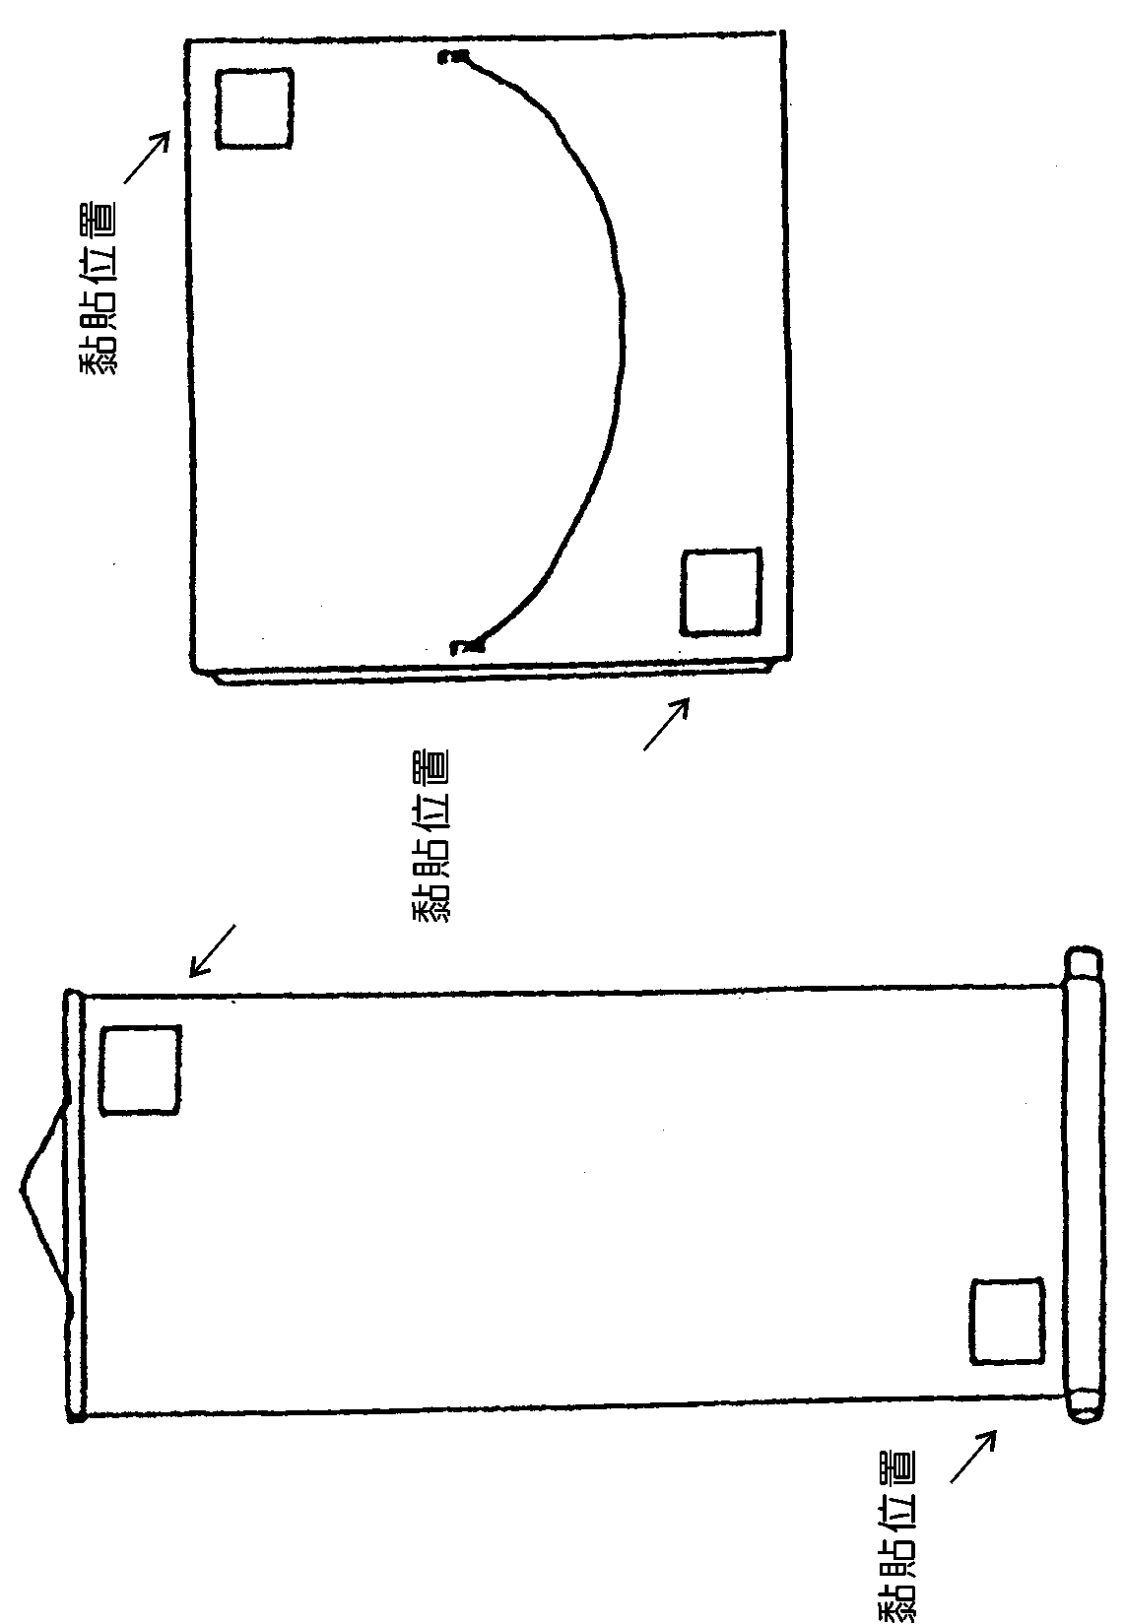
(一)捲軸類
(二)框及紙卡錶裝

附件三【★本表僅供參考，請勿直接登打或列印本表辦理送件】
彰化縣108學年度學生美術比賽參賽作品清冊
請自行輸入組別 組(請參考報名網站上之組別名單總表)
縣市別 | 姓名 | 作品題目 | 就讀學校 | 指導老師 | 出生年月日  (請註記西元) | 年級 | 學校地址 | 學校聯絡電話
彰化縣 |  |  |  |  | 年 月 日
彰化縣
彰化縣
彰化縣
彰化縣
承辦人聯絡電話：
承辦人： 主任： 校長：

備註：
  - 作品清冊請上「彰化縣108學年度學生美術比賽報名網站」(http://art.hsjh.chc.edu.tw)填報，並由報名網站列印作品清冊一式2份逐級核章後，一份於送件日與作品一同繳交，一份由參賽學校留存。
  - 本表請依參賽類組分類分開填寫。
  - 參賽作品退件日期：108年11月7日（星期四）上午9：00至12：00，下午1：30至4：30。逾期未領，承辦
學校恕不負保管責任。
附件四 收件處交通說明
- 彰化市---國1中山高南下---211員林/溪湖交流道---員鹿路---右轉東環路---溪湖國中

- 員林市---縣道148員鹿路---右轉東環路---溪湖國中

- 鹿港鎮---東西向76號下平面道路---員鹿路---溪湖鎮---溪湖國中

---台19線 彰水路---溪湖鎮---溪湖國中
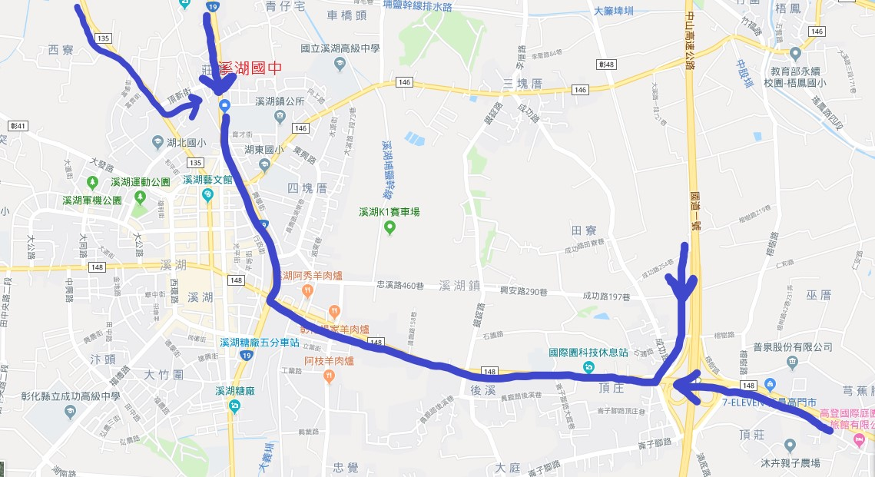

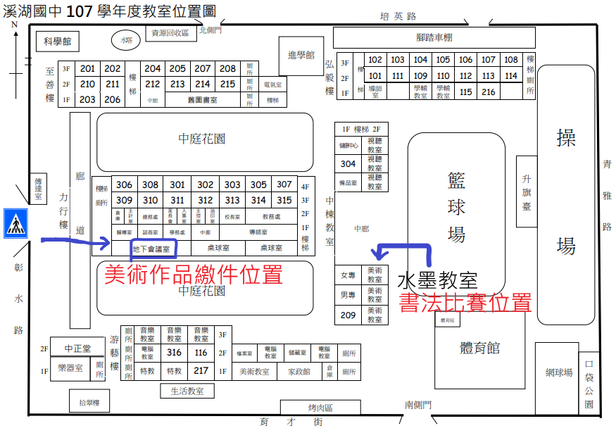
附件五
108學年度彰化縣學生美術比賽比賽書法類決賽複選申訴事項申請表
申訴人姓名 |  | 申訴人身分 | □參賽學生  □法定代理人  □指導教師
就讀學校 |  | 申訴人身分
通訊地址
聯絡電話 |  | 申訴人簽章
申訴事項
□ 不受理，原因：________________________________
□ 受理，並召開爭議處理小組會議。
處理情形(本欄由爭議處理小組填寫)
監場主任簽章
中 華 民 國 年 月 日
【注意事項】
- 參賽者如有申訴事項，應於比賽結束後30分鐘內由參賽者本人、法定代理人或指導老師簽名立書，填具申請表(附件五)送交監場主任，逾時不予受理。
- 申訴事項以違反比賽規則、秩序及比賽人員資格為限，有關比賽場地、時間安排等非比賽規則問題，不得提出申訴。
- 申訴事項由爭議處理小組處理之，並書面回復申訴人。
- 爭議處理小組成員為本府代表、監場主任及評審委員。

